
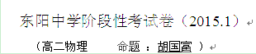
班级 姓名 学号
- 单项选择题：（本题共9小题，每小题3分，共27分。每小题只有一个选项符合题意）
1.下列说法中，正确的是( )
A．电场中电场强度越大的地方，电势就越高
B．磁感应强度的方向与磁场中通电直导线所受安培力方向相同
C．由定义式B=F/IL可知，电流I越大，导线长度L越长，则某处的磁感应强度越小

D．当穿过线圈的磁通量为零时，线圈所处的磁感应强度可能不为零
２.在一个真空点电荷电场中，离该点电荷为r₀的一点，引入电量为q的检验电荷，所受到的电场力为F，则离该点电荷为r处的场强的大小为( )
A.F/q B．Fr₀²/qr² C．Fr₀/qr D．F$\sqrt{{r_{0}}/r}$/q
３．一个盒子里装有几个阻值都是10Ω的电阻，它们分别与盒外的四个接线柱1、2、3、4相连，测量任意两个接线柱之间的电阻值，总共进行了六次不重复的测量，结果是：有三次测量结果是10Ω，另外三次测量结果是20Ω，则可判断盒内电阻的接法是图中的哪一个（ ）
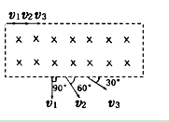
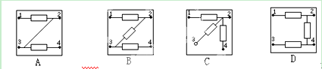
４．如图所示，三个速度大小不同的同种带电粒子，沿同一方向从图中长方形区域的匀强磁场上边缘射入，当它们从下边缘飞出时对入射方向的偏角分别为90°、60°、30°，则它们的初速度大小之比为

A．1∶1∶1 B．1∶2∶3 C．1∶2∶4 D． 1∶2∶（4+2）
５．长直导线固定在圆线圈直径ab上靠近a处，且通入垂直纸面向里的电流如图中“”所示，在圆线圈开始通以顺时针方向电流的瞬间，线圈将
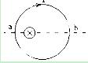
A．向下平移 B．向上平移
C．从a向b看，顺时针转动 D．从a向b看，逆时针转动
６．如图所示的通电螺线管，在其轴线上有一条足够长的直线ab．用磁传感器测量ab上各点的磁感应强度B，在计算机屏幕上显示的大致图象是

7．如图所示，圆形区域内有垂直纸面向内的匀强磁场，三个质量和电荷量都相同的带电粒子a、b、c，以不同的速率对准圆心O沿着AO方向射入磁场，其运动轨迹如图．若带电粒子只受磁场力的作用，则下列说法错误的是

A．三个粒子都带正电荷
B．c粒子速率最小

C．c粒子在磁场中运动时间最短
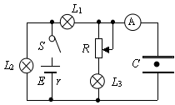
D．它们做圆周运动的周期T_{a} =T_{b} =T_{c}
8．如图所示，有一电荷静止于电容器两极板间，电源内阻不可忽略，现将滑动变阻器滑片向上移动少许，稳定后三个灯泡依然能够发光，则下列说法中正确的是
A．小灯泡L₁、L₃变暗，L₂变亮
B．该电荷一定带正电
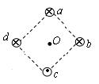
C．电容器C上电荷量减小
D．电流表始终存在从左向右的电流
A
a
b
c
O
9.图中a、b、c、d为四根与纸面垂直的长直导线，其横截面积位于正方形的四个顶点上，导线中通有大小相等的电流，方向如图所示。一带负电的粒子从正方形中心O点沿垂直于纸面的方向向外运动，它所受洛伦兹力的方向是
A．向上 B．向下 C．向左 D．向右
二、不定项选择题（每小题4分，共20分，选对但不全得2分，不选、选错得零分）
10．关于磁场中的通电导线和运动电荷的有关说法中正确的是( )
A．磁场对通电导线的作用力方向一定与磁场方向垂直
B．通电导线在磁场中一定会受到安培力的作用
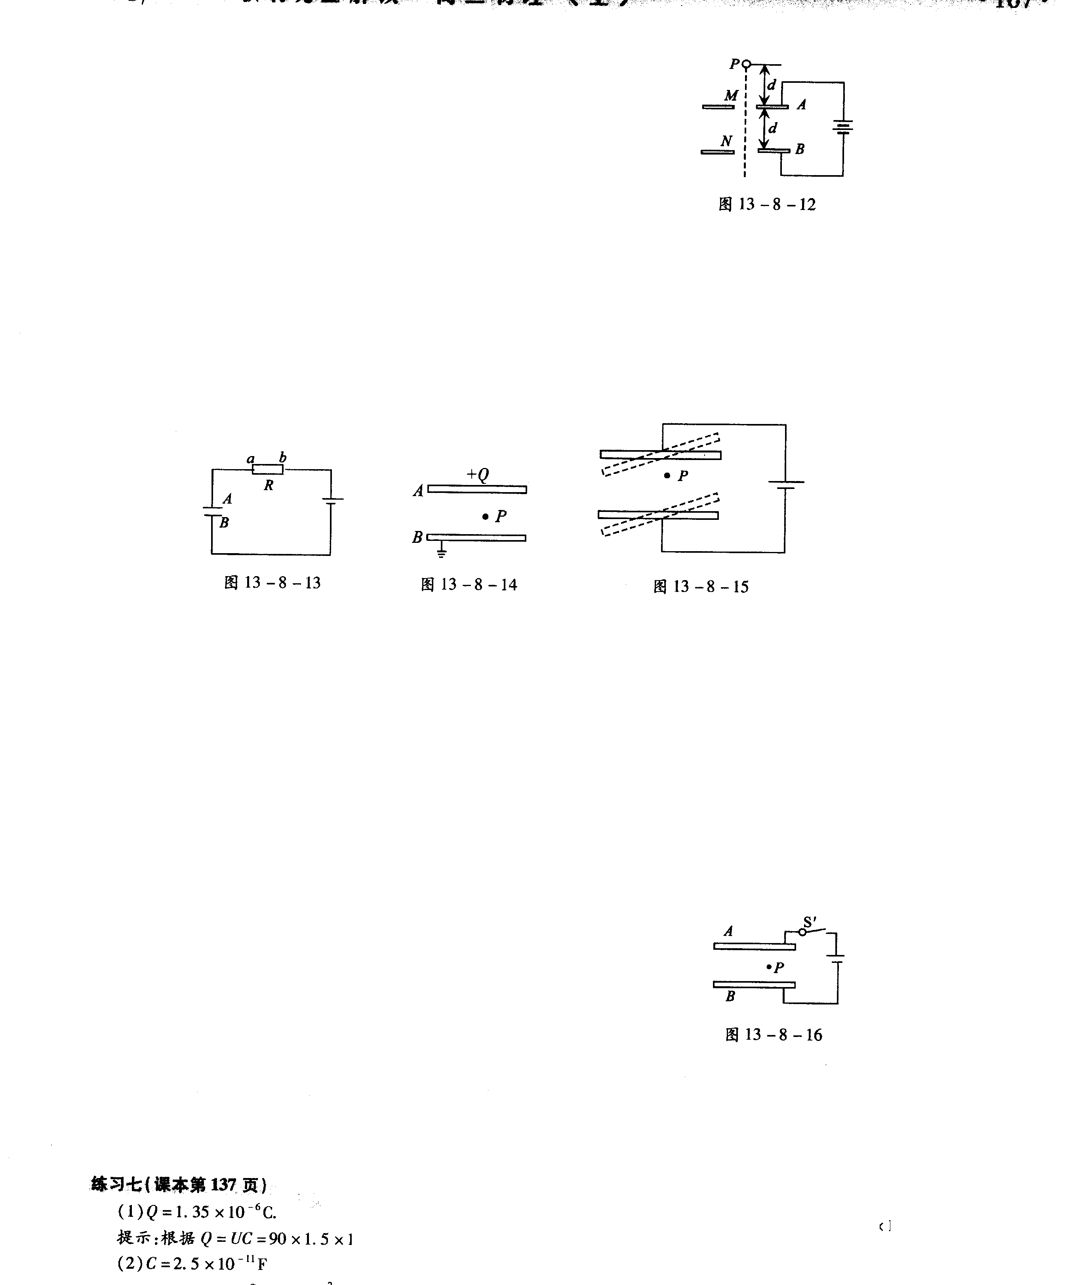
C．带电粒子在磁场中也可能做匀速直线运动
D．在磁场中运动的带电粒子，其动能一定不变，而速度一定变化
11．如图所示，两平行金属板水平放置并接到电源上，一个带电微粒P位于两板间恰好平衡，现用外力将P固定住，然后使两板各绕其中点转过α角，如图虚线所示，再撤去外力，则带电微粒P在两板间( )
A．保持静止 B．向左做直线运动
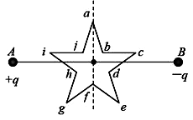
C．电势能不变 D．电势能将变少
O
12．如图所示，在真空中的A、B两点分别放置等量异种点电荷，在A、B两点间取一正五角星形路径abcdefghija，五角星的中心O与A、B的中点重合，其中af连线与AB连线垂直。现有一电子沿该路径逆时针移动一周，下列正确的是( )
A．a点和f点的电势相等
B．b点和j点的电场强度相同
C．电子从e点移到f点的过程中，电势能减小；从f点移到g点的过程中，电势能增大
D．若A、B两点处点电荷电荷量都变为原来2倍，则A、B连线中点O点场强也变为原来的2倍
13．如图所示，一直流电动机与阻值R＝9 Ω的电阻串联在电上，电电动势E＝30 V，内阻r＝1 Ω，用理想电压表测出电动机两端电压U＝10 V，已知电动机线圈电阻R_{M}＝1 Ω，则下列说法中正确的
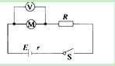
A．通过电动机的电流为10 A
B．通过电动机的电流小于10 A
C．电动机的输出功率大于16 W
D．电动机的输出功率为16 W
14．如图所示，两虚线之间的空间内存在着正交或平行的匀强电场E和匀强磁场B，有一个带正电小球(电量为+q，质量为m)从正交或平行的电磁混合场上方的某一高度自由落下，那么，带电小球不可能沿直线通过下列的哪个电磁混合场( )

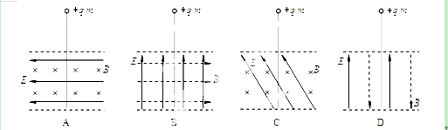

三、填空实验题（每空2分，共20分）
15.（1）下图为一正在测量电阻中的多用电表表盘和用测量圆柱体直径d的螺旋测微器，如果多用表选用×100挡，则其阻值为 Ω、圆柱体直径为 mm．
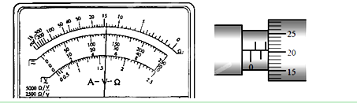

（2）如图a所示，是用伏安法测电电动势和内阻的实验电路图，为防止短路，接入一保护电阻R₀，其阻值为2Ω．通过改变滑动变阻器，得到几组电表的实验数据，并作出如图b所示的U-I图象：
①根据U-I图象，可知电电动势E= V，内阻r = Ω．
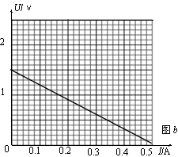
图a
A
V
R
E
r
S
R₀

②本实验测出的电的电动势与真实值相比是 ．（填“偏大”、“偏小”或“不变”）
16.实际电流表都是有内阻的，可等效为理想电流表与电阻的串联。现在要测量实际电流表G₁的内阻$r_{1}$。可供选择的仪器如下：
A．待测电流表G₁（量程为5 mA，内阻约300Ω） B．电流表G₂（量程为10 mA，内阻约100Ω）
C．电压表V（量程为6 V） D．定值电阻 E．定值电阻$R_{2}=\text{10}Ω$

F．滑动变阻器$R_{3}$（0～1000Ω） G．滑动变阻器$R_{4}$（0～10Ω）
H．直流电源电动势$E=$3 V I．开关S及导线若干
（1）请选择合适的器材并设计实验电路，尽量使滑动变阻器便于调节，定值电阻应选 （选R₁或R₂），滑动变阻器应选 （选R₃或R₄）；并将实验电路图画在虚线框内。（图中标明所选器材）
（2）根据测得和已知的物理量表示电流表G₁ 的内阻，则$r_{1}=$ ，说明式中各测量量的物理意义：
四、计算题(17题7分，18题8分，19题9分，20题9分，共33分）
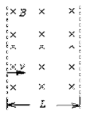
17．如图，一个粒子电荷量为q=8×10⁻³C，质量为m＝4×10^{－6}kg，以速度v=2×10³m/s穿过磁感强度B＝0.5T、宽度L＝1m的匀强磁场，粒子的重力不计，求：
（1）粒子穿出磁场时，速度方向与初速度方向之间的夹角为多少？
（2）当磁感强度B满足什么条件时，粒子将不能从右侧穿出磁场区域？

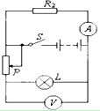
18.如图所示，电灯L标有“4V1W”字样。滑动变阻器R的总阻值为50Ω，当滑片P滑至某位置时，L恰好正常发光，此时电流表示数为0.45A，由于外电路发生故障，电灯L突然熄灭，此时电流表示数变为0.5A，电压表示数变为10V，若导线完好，电路中各处接触良好，问：
⑴判断电路发生的是什么故障？(无需说明理由)
⑵发生故障前，滑动变阻器接入电路的阻值为多少？
⑶电源的电动势和内电阻分别为多大？

19.如图所示，质量为m=1g、电量为q=210⁻⁶C的带电微粒从偏转极板A、B中间的位置以v₀=10m/s的初速度垂直电场方向进入长为L=20cm、距离为d=10cm的偏转电场，出电场后落在距偏转电场x=40cm的挡板上，微粒的落点P离开初速度方向延长线的距离为y₂=20cm，不考虑重力的影响。求：
A
B
d
m q
L
x
y₂
P
第19题图
v₀
（1）加在A、B两板上的偏转电压U_{AB}；
（2）粒子击中挡板时的动能E_{k}；
（3）改变偏转电压U_{AB}，则当U_{AB}为多少时，微粒落点P离开初速度延长线的距离最大？最大距离是多少？

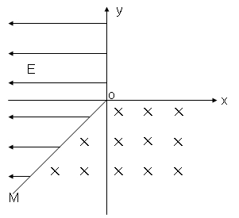
20.如图所示，在xoy平面内，第三象限内的直线OM是电场与磁场的边界，OM与负x轴成45°角。在且OM的左侧空间存在着沿负方向的匀强电场E，场强大小为32N/C，在且OM的右侧空间存在着垂直纸面向里的匀强磁场B，磁感应强度大小为0.1T。一不计重力的带负电的粒子，从坐标原点O沿y轴负方向以m/s的初速度进入磁场，已知粒子的带电量为，质量为，求：

(1)带电粒子第一次经过磁场边界的位置坐标；
(2)带电粒子在磁场区域运动的总时间；(结果保留三位有效数字)
(3)带电粒子最终离开电、磁场区域进入第一象限时的位置坐标。

参考答案

1.D 2.B 3.C 4.D 5.D 6.C 7.B 8.A 9.A 10.AC 11.BD 12. AD 13.BD 14.AB
15.
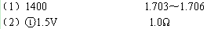
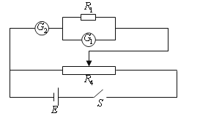
16.（１）Ｒ_{１} （2分） Ｒ_{４} （2分）
画出电路图（2分）
（2） (2分)
①I₂表示G₂的示数，
②I₁表示G₁的示数，
③R₁为定值电阻阻值（只要答对①②两点即可得2分。）
17.(1)由错误！未找到引用源。得，――――――――――（２分）
带电粒子在磁场中运动的半径R=错误！未找到引用源。=2m，――――――（２分）
由几何关系得夹角为30°―――――――（２分）

（2）要使得粒子不能从右侧穿出磁场，则其运动半径R≤1m，―――――（２分）
由错误！未找到引用源。 ――――――――――――――（２分）
代入数据得B≥1T―――――――（２分）
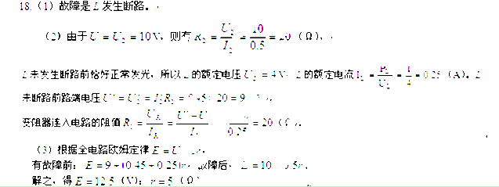19.（1）微粒的轨迹如图所示，由类平抛运动的特点有：
$L=v_{0}t$，$y_{1}=\frac{1}{2}⋅\frac{{\text{qU}}_{\text{AB}}}{\text{md}}⋅t^{2}$，且$\frac{y_{1}}{y_{2}}=\frac{\frac{1}{2}L}{\frac{1}{2}L+x}$
解之：U_{AB}=10⁴V…………（4分）
（2）粒子刚射出电场时$v_{y}=\text{at}$(或$v_{y}=\frac{2v_{0}y_{1}}{L}$)，$v_{合}=\sqrt{v_{0}^{2}+v_{y}^{2}}$，离开电场后做匀速直线运动，故
y₁
y₂
P
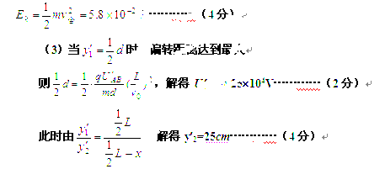
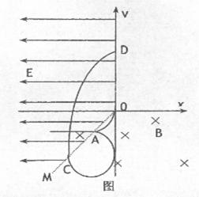
20.解（1）带电微粒从O点射入磁场，运动轨迹如图，第一次经过磁场边界上的A点，由洛伦兹力公式和牛顿第二定律得：
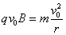……………………………①（2分）
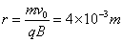…………………②（1分）
A点位置坐标…③（2分）
（2）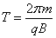………………④（2分）
